安康助手

软件架构文档

版本 6.0

修订历史记录
日期 | 版本 | 说明 | 作者
2026-07-17 | 1.0 | 完成安康助手多视图软件架构设计 | 王常宇
2026-7-17 | 2.0 | 审查并补充一些文字解释 | 侯禹泽，罗唯恩，  陈有志
2026-7-21 | 3.0 | 根据点评进行优化完善 | 所有组员
2026-07-24 | 4.0 | 根据评审意见补充进程/线程关系图并保留原时序图 | 所有组员
2026-7-29 | 5.0 | 进一步补充和完善 | 所有组员
2026-07-30 | 6.0 | 按最新架构更新各视图；补充 Agent GMS 记忆体系与个体化风险基线算法视图 | 所有组员

目录
1. 简介 4
1.1 目的 4
1.2 参考资料 4
2. 用例视图 5
3. 逻辑视图 9
4. 部署视图（可选） 10
5. 进程视图（可选） 11
6. 实现视图（可选） 13
7. 技术视图 14
8. 数据视图（可选） 15
9. 算法视图（可选） 17
10. 性能视图（可选） 20
11. 可靠性视图（可选） 20
12. 安全性视图（可选） 21
13. 易用性视图（可选） 22
14. 可维护性视图（可选） 22

安康助手

简介

目的
本文档记录安康助手的关键架构决策和多个互补视图，指导 UIPrototype 中的 Flutter 客户端、TechPrototype 中的 Spring Boot 后端，以及 MySQL、Redis、Nginx、GMS/Mem0 与 Qdrant 等配套能力的设计、实现、测试与部署。主要读者为课程教师、小组开发成员和后续维护者。文档继续区分“默认本地配置”“已实现但可选能力”和“正式部署目标”，避免把关闭状态或预留接口误写为已上线能力。

范围与目标
- 业务范围：注册登录与会话刷新、用户资料与健康档案、健康记录与趋势、手环/设备数据、提醒与周报、紧急联系人和 SOS、家庭协同照护、结构化就医摘要，以及支持安全 Action 的 Health Action Agent。
- 架构目标：在课程项目规模内保持清晰分层和可演进性；优先保证健康数据安全、SOS 可靠反馈、老人可用性、Agent 行为可控，以及个体化风险结果可解释、可降级。
- 现状边界：认证已使用短期 JWT、可轮换 refresh token 与 Redis 登录保护；核心业务数据来自 MySQL。LLM、Web Search、地图和 GMS 均通过配置切换，默认本地可使用 mock 或关闭模式；GMS 语义记忆默认关闭，启用后作为可降级 sidecar，不替代 MySQL 结构化健康数据。

参考资料
- 《Vision 文档 2.0》：项目愿景、目标用户、家庭照护与功能范围。
- UIPrototype/PROJECT_DOCUMENT.md 与 TechPrototype/README.md：前端结构、后端模块、接口和运行配置。
- TechPrototype/docs/PERSONALIZED_HEALTH_RISK_ALGORITHM.md：hybrid-risk-v1 的公式、阈值、降级与测试；TechPrototype/src/main/resources/db/migration 与 deploy/nginx、deploy/gms 用于核对 V1-V12 数据结构演进及 Nginx、GMS sidecar 部署。

用例视图
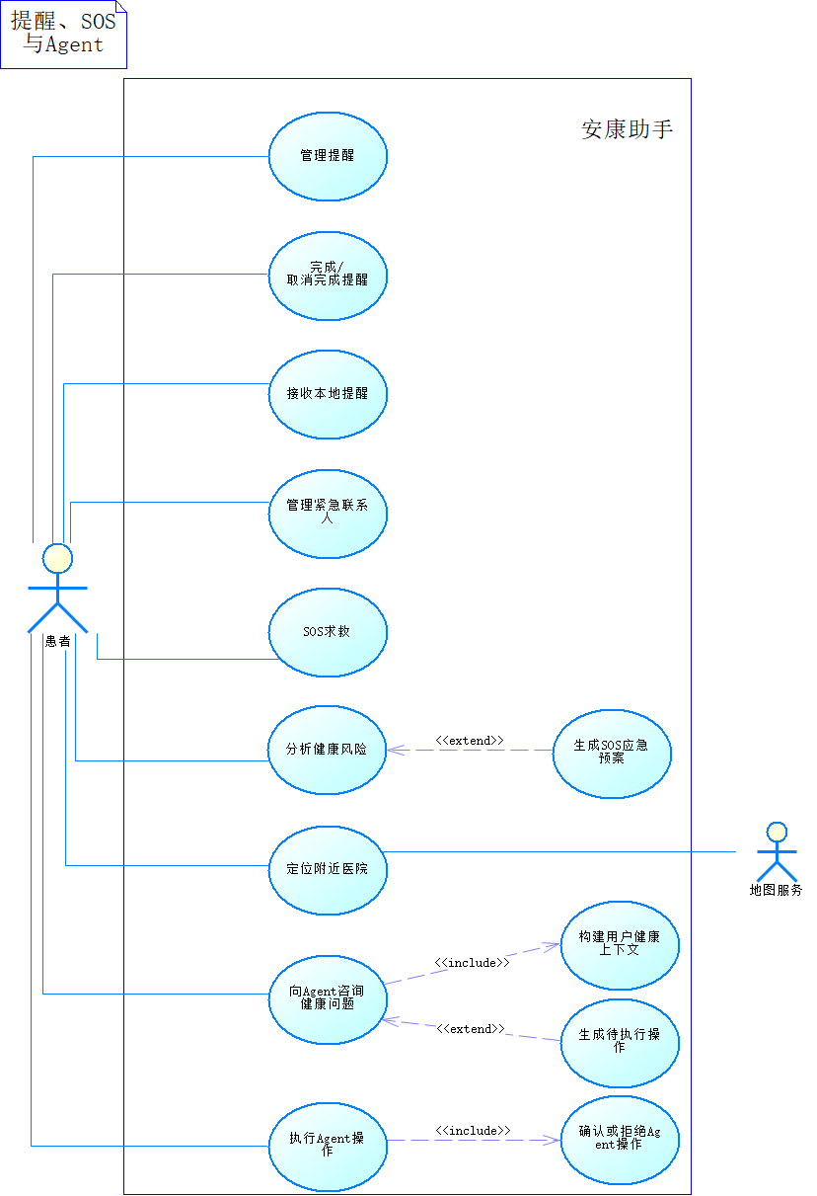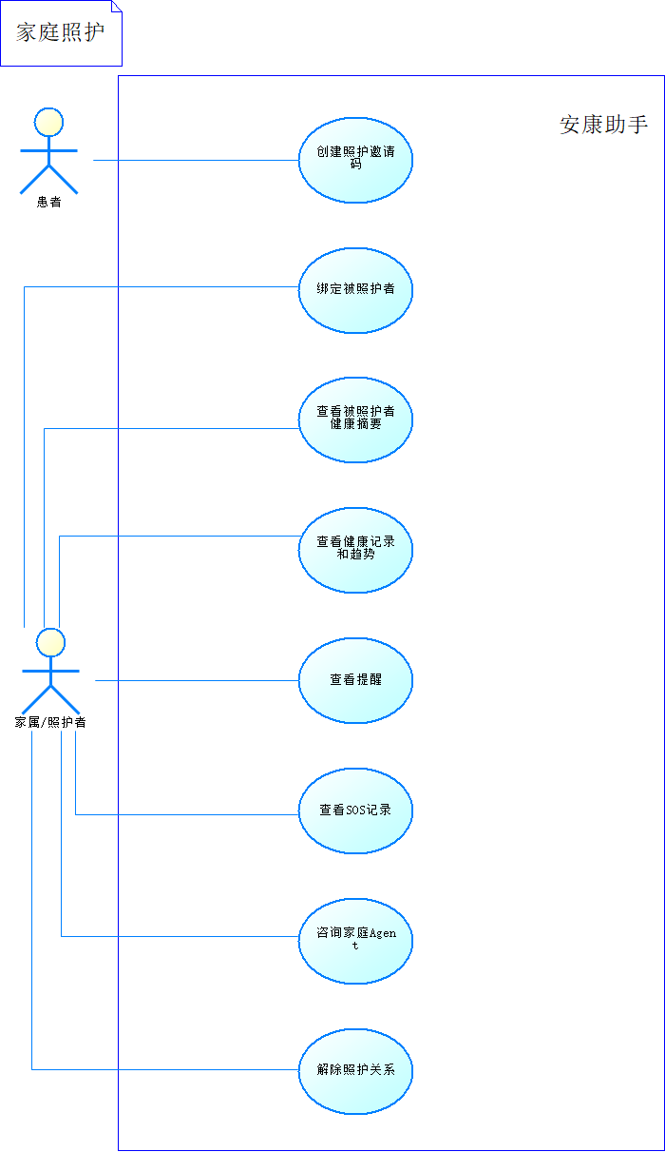
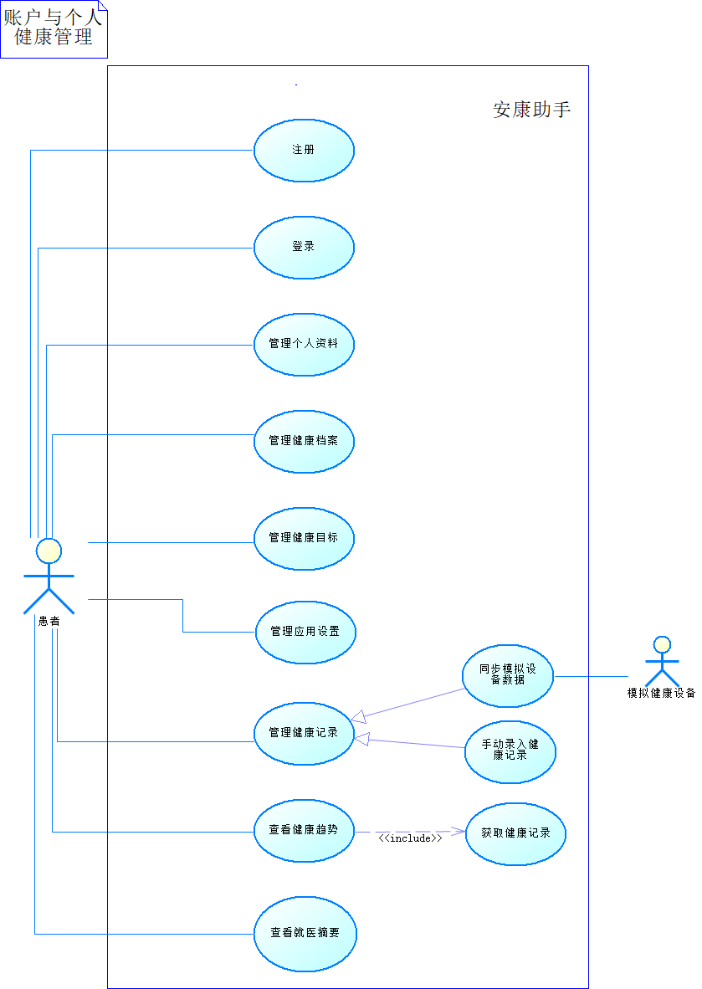
图 1 安康助手核心用例视图

架构关键用例
关键用例 | 主成功场景 | 涉及的架构元素
记录健康数据 | 用户录入血压、血糖、心率、体重等；系统校验、判定状态并持久化。 | Validation、HealthService、RiskEngineService、Event Mesh、MySQL、SSE
查看趋势与周报 | 按类型和时间范围聚合记录，返回趋势点、均值、极值和异常次数。 | HealthService、ReportService、索引与分页
发起 SOS | 记录位置和求助信息，通知紧急联系人并返回可追踪状态。 | EmergencyService、外部通知适配器、审计
管理提醒 | 创建、修改、删除提醒并标记完成，支持一次性和重复规则。 | ReminderService、reminder 表
咨询 Agent / 执行 Action | 结合健康上下文、本地事实记忆与可选 GMS 语义记忆生成回答；写操作先形成 pendingAction，用户确认后由后端执行。 | AgentService、PromptBuilder、GMS Client、LLM、ActionService、SafetyService
家庭协同照护 | 病人与家属使用独立账号建立授权关系；家属只读查看患者数据并以患者上下文咨询 Agent。 | FamilyService、FamilyPermissionService、care_relation、Caregiver Agent
异常风险提醒 | 健康记录提交后异步读取近期数据，融合医学规则、个人基线与趋势信号，通过 SSE 推送风险结果。 | HealthEventProcessor、RiskEngineService、AdaptiveRiskAnalyzer、SSE
结构化就医摘要 | 汇总健康档案、近期指标、异常次数、提醒完成情况和数据来源，供用户就诊时在 App 内展示。 | MedicalSummaryService、Health/Reminder/Event 数据、Flutter 页面

逻辑视图
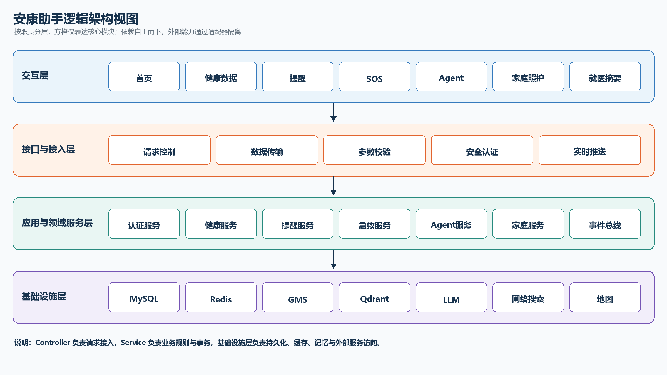
图 2 安康助手逻辑架构视图

模块职责与依赖原则
层 / 模块 | 职责
表示层 / 客户端 | 对应 UIPrototype 中 Pages、Widgets、Controllers、Services、Repositories、Router 与 Theme；负责页面展示、状态管理、导航、离线容错和趋势可视化，经统一 ApiClient 与 SSE 访问后端。
接口与接入层 | 对应 Dio ApiClient、REST/SSE Controller、DTO/VO、Validation、JWT 过滤器和对象授权；统一处理请求接入、身份识别、参数校验、对象转换、错误响应与流式事件。
应用与领域服务层 | 对应 Auth、User、Health、Report、Reminder、MedicalSummary、Emergency、Family、Device、Agent 与 EventMesh；编排事务和业务用例，执行 Action 确认、家庭权限、事件处理及风险评分。
持久化与基础设施层 | 对应 MyBatis-Plus Mapper、Flyway、MySQL、Redis，以及 LLM、Web Search、地图和 GMS 适配器；负责持久化、短期状态、结构迁移和外部能力隔离。
智能与算法子系统 | Agent 使用结构化上下文、本地事实记忆和可选 GMS 语义召回生成 Prompt；RiskEngine 以医学规则为底线，叠加 MAD、EWMA/CUSUM 和马氏距离，并输出可解释原因。

部署视图（可选）
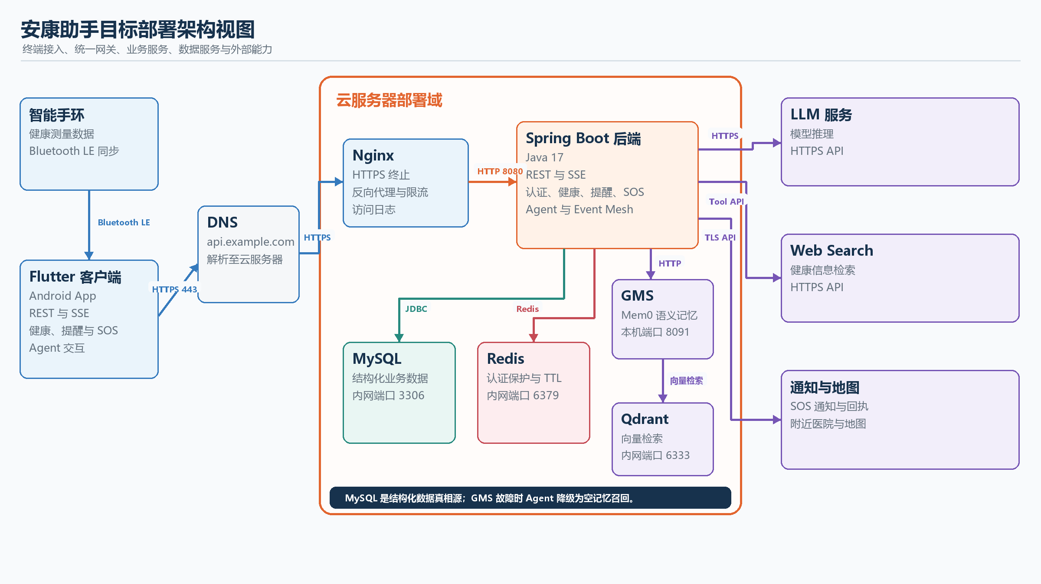
图 3 安康助手目标部署架构视图

部署决策
- 公网入口：DNS 将 API 域名解析至云服务器，仅对外开放 80 和 443 端口，由 Nginx 负责 HTTPS、反向代理、访问日志与限流；Flutter 使用 REST 与 SSE，智能手环或 Health Connect 数据先进入客户端再调用设备/健康接口。
- 服务边界：Spring Boot 监听 127.0.0.1:8080，由 systemd 管理；MySQL、Redis 与 Qdrant 仅允许本机或内网访问。可选 GMS sidecar 监听 127.0.0.1:8091，经 Mem0 使用独立 Qdrant 集合 ankang_agent_memory_v1 和 history.db。
- 运行保障：凭据通过环境变量或密钥服务注入；MySQL 是结构化数据真相源，Redis 保存带 TTL 的认证状态；GMS 调用设置 800 ms 超时，失败时降级为空记忆召回，不阻断 Agent 主流程。

进程视图（可选）

运行进程与线程关系
本项目没有在业务代码中手工创建多个 Java 操作系统进程，但部署时由 Nginx、Spring Boot、MySQL、Redis 等独立进程协作运行；同时，项目在 Spring Boot JVM 内显式配置了 healthEventExecutor 异步线程池。因此本节首先用进程/线程关系图说明运行边界，再保留原有时序图说明健康事件的执行先后。
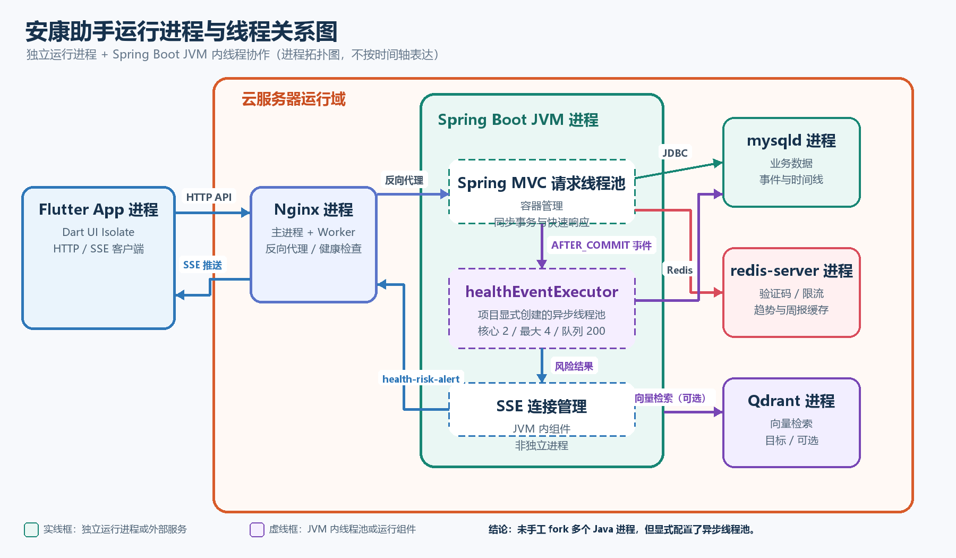
图 4 安康助手运行进程与线程关系图
- 进程边界：Flutter App、Nginx、Spring Boot JVM、MySQL 和 Redis 均为独立运行进程；启用 GMS 时还包含 Python/Uvicorn GMS sidecar、Mem0 与 Qdrant，外部 LLM、Embedding、Web Search 和地图能力通过 HTTP API 调用。
- 线程边界：Spring MVC 请求线程由 Web 容器管理；healthEventExecutor 是项目显式创建的线程池，核心线程数为 2、最大线程数为 4、队列容量为 200。
- 职责划分：请求线程完成 JWT 鉴权、对象授权、校验、事务写入和快速响应；事务提交后，healthEventExecutor 完成风险评估、事件时间线、SOS 预案和 SSE 推送；GMS 写入通过 CompletableFuture 异步执行，查询失败直接返回空列表。

健康数据异步处理时序图
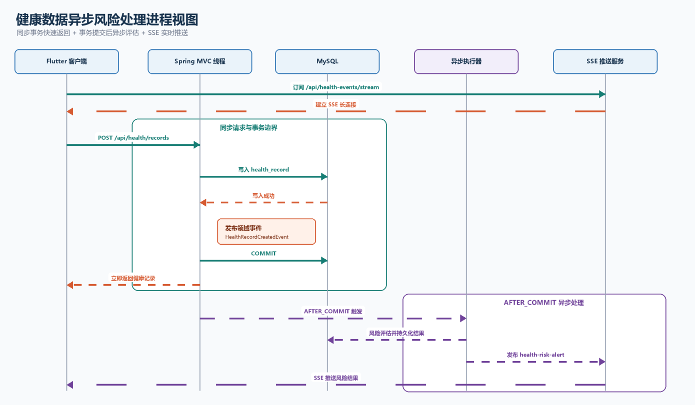
图 5 健康数据异步风险处理时序图（原图保留）

并发与事务边界
- 同步边界：健康记录写入和领域事件发布位于同一事务中；只有事务成功提交后，异步监听器才开始处理。
- 异步边界：healthEventExecutor 承担风险评估、事件时间线和 SOS 预案编排，HTTP 主请求不等待这些步骤完成。
- 推送边界：HealthEventStreamService 维护按用户隔离的 SSE 连接，并以 health-risk-alert 事件向 Flutter 推送最终结果。

实现视图（可选）
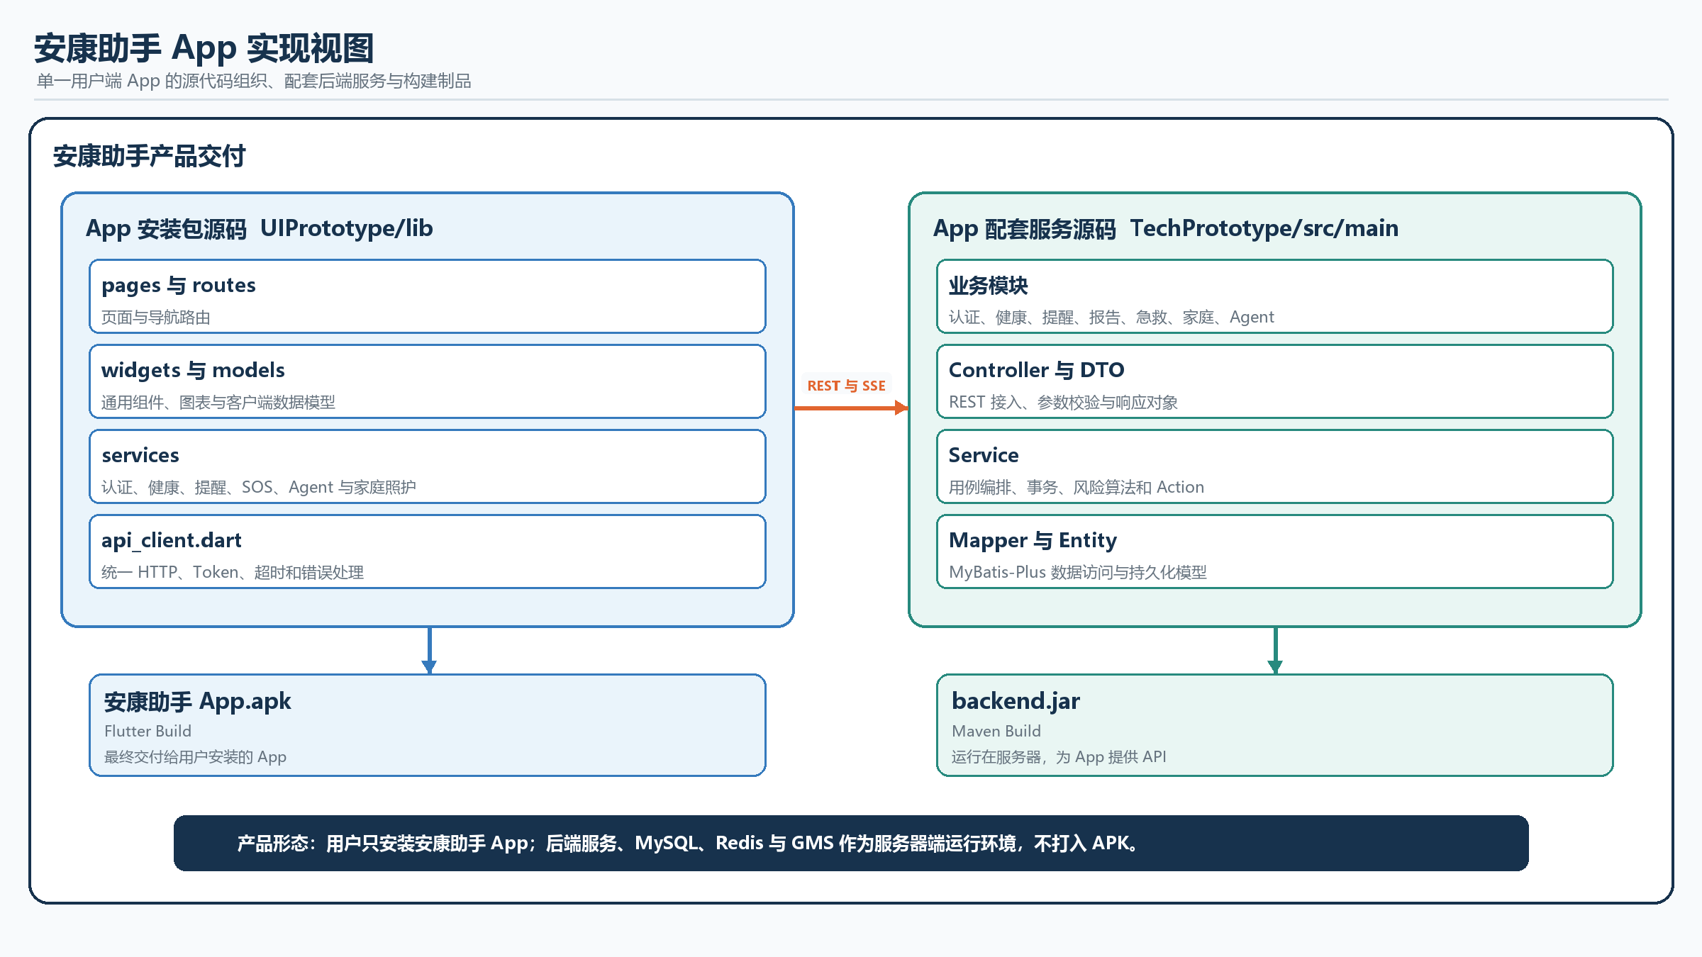
图 6 安康助手 App 实现视图

关键实现约束
- 最终用户只安装由 UIPrototype 构建的安康助手 App（APK；也可构建 Web）；页面不直接拼装 HTTP，统一经业务 Service、Repository 与 ApiClient 访问 TechPrototype 后端。
- Controller 不承载业务规则；身份与对象归属、状态判断、趋势聚合、Action 确认、家庭权限和事务放在 Service。健康记录事务提交后再由 Event Mesh 启动异步风险处理。
- Entity 只表达持久化模型，外部接口使用 DTO/VO；Agent 对 LLM、Web Search、地图和 GMS 均依赖接口/适配器，避免外部协议与数据库结构泄露到客户端和领域服务。
- 数据库变更只通过 Flyway 迁移脚本提交，确保环境结构一致。

技术视图
领域 | 技术 / 版本 | 选择理由
客户端 | Flutter / Dart 3.4+ | 跨 Android 与 Web；组件化 UI。
网络 | Dio 5.7 | 统一超时、Bearer Token 和错误处理。
图表/状态 | fl_chart 0.69 / Provider 6.1 | 趋势可视化和轻量状态管理。
服务端 | Java 17 / Spring Boot 3.3.5 | REST、校验、事务和可执行 JAR。
持久化 | MyBatis-Plus 3.5.7 / MySQL 8.0 | CRUD、分页、索引和关系数据。
结构迁移 | Flyway | 版本化数据库变更。
接口文档 | Knife4j 4.5 / OpenAPI | 联调与接口自描述。
运行与入口 | Nginx / systemd | HTTPS 入口、反向代理、日志与进程守护。
认证与短期状态 | Spring Security / JWT / Redis | 访问令牌、refresh 会话、登录失败计数和验证码 TTL。
智能体 | LangChain4j / OpenAI-compatible API | 真实模型与 Mock 客户端可配置切换；写操作由后端 Action 层确认执行。
语义记忆（可选） | GMS / Mem0 / Qdrant | GMS 作为本地 sidecar 提供异步写入与语义召回；默认关闭并可降级。
事件与推送 | Spring Events / SSE | AFTER_COMMIT 异步风险处理与 health-risk-alert 推送。

数据视图（可选）
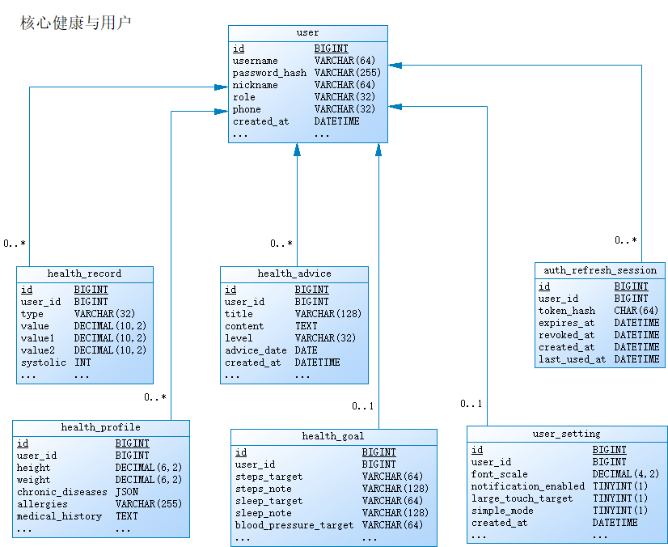
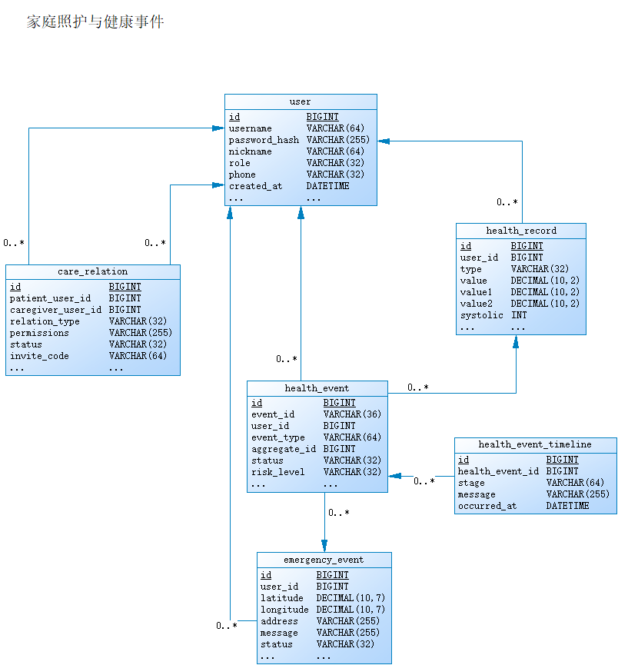
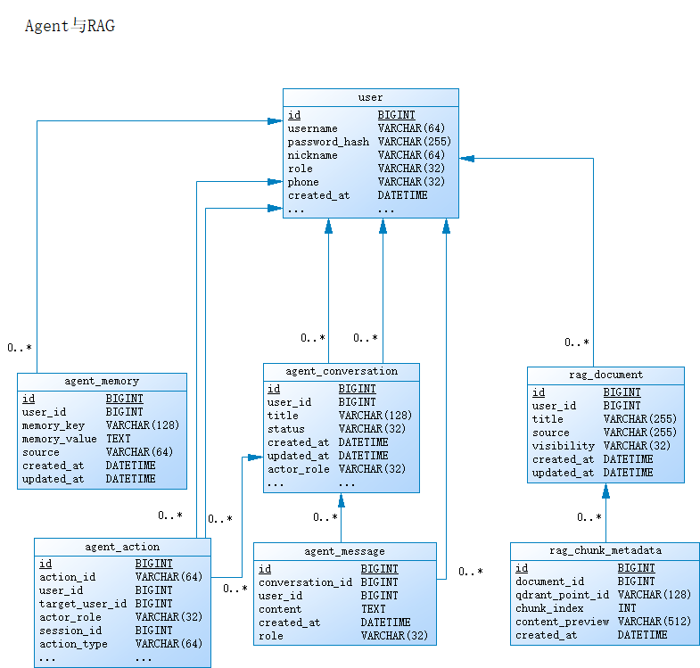
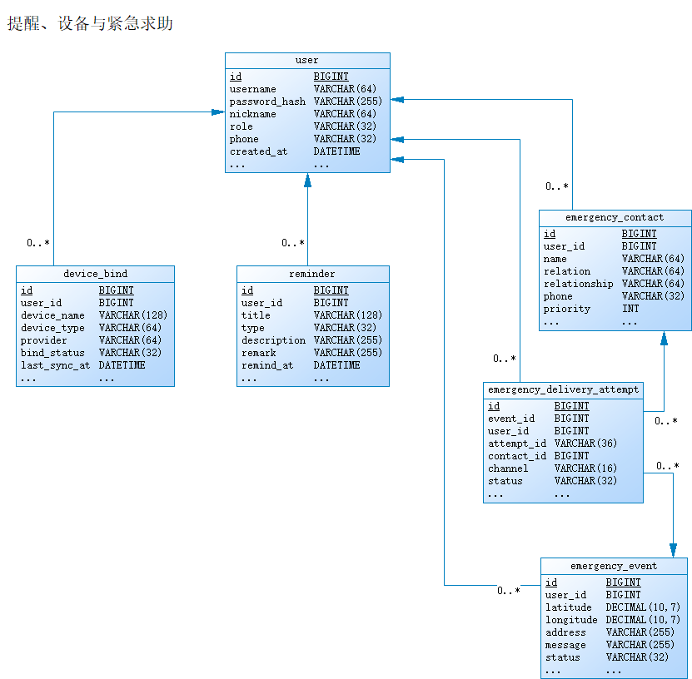
图 7 安康助手数据关系视图（按领域分组）

数据关系、状态边界与生命周期
- 统一用户主线：user 是关系模型的核心主体。health_profile、health_goal 和 user_setting 与用户形成 0..1 关系；健康记录、健康建议、设备、提醒、紧急联系人、求助事件及 Agent 数据均按 user_id 与用户形成 0..* 关系，从而保证跨业务域的数据归属一致。
- 健康、提醒与设备域：health_record 保存血压双值或心率、血糖等单值指标，并记录状态、来源和时间，供趋势、摘要与周报聚合；health_profile、health_goal 和 health_advice 分别描述健康档案、目标与建议；reminder 保存计划及完成状态，device_bind 保存手环等设备的绑定和同步状态。
- 紧急求助域：emergency_contact 保存联系人及优先级，emergency_event 保存一次 SOS 的位置、消息和处理状态；emergency_delivery_attempt 已由 Flyway V5 建表，用于按联系人与通知渠道记录 attempt_id、发送状态、重试和回执。家属授权由 care_relation 保存，并在所有家属读取接口前校验 active 关系。
- 智能体与记忆域：agent_conversation 与 agent_message 构成会话消息链，agent_memory 保存用户明确表达的长期事实，agent_action 保存待确认、已执行或过期的结构化 Action。可选 GMS 不直接写这些关系表，而是通过 user_id 在 Mem0/Qdrant 中保存语义记忆；MySQL 结构化资料和最新健康记录始终优先。rag_document 与 rag_chunk_metadata 仍是后端知识库扩展占位，当前直接 RAG API 尚未接入。

算法视图（可选）
系统包含两组相互独立但可协同的算法：Agent 记忆召回用于构造可靠上下文；个体化风险算法用于在医学安全阈值之上识别用户自身的异常偏离。

Agent GMS 记忆体系
Agent 采用“结构化上下文优先、双通道长期记忆、外部能力可降级”的组装策略。MySQL 中的用户资料、健康记录和提醒是事实真相源；agent_memory 保存显式健康事实；启用 GMS 后，用户消息还会异步写入 Mem0，并在下一次问答前按语义相关度召回。
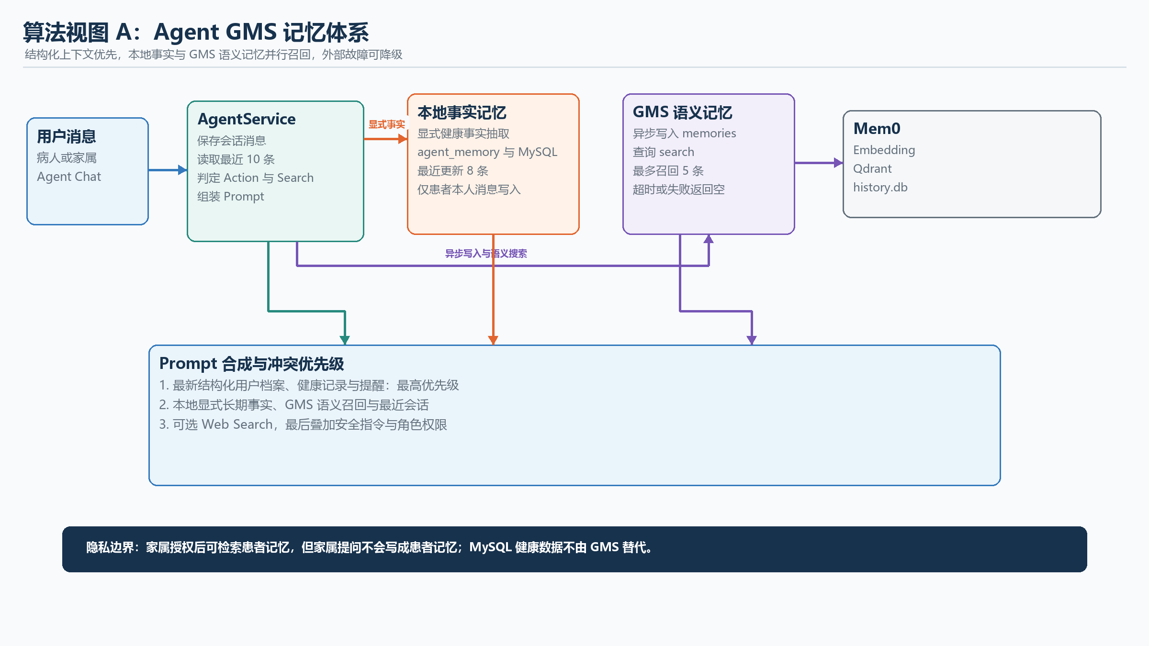
图 8 Agent GMS 记忆召回与 Prompt 组装算法

召回流程与安全边界
- 输入与会话：AgentService 将用户消息写入 agent_message，并读取当前会话最近 10 条消息。
- 本地事实：仅患者本人消息会经过显式事实抽取，按 memory_key 更新 agent_memory；Prompt 最多注入最近更新的 8 条。
- 语义记忆：GMS_ENABLED=true 时，患者消息通过 /memories 异步写入；回答前通过 /search 最多召回 5 条相关记忆。超时、非 2xx 或解析失败均返回空列表。
- 冲突优先级：最新结构化资料和健康记录高于本地长期事实，本地事实与 GMS 召回高于较旧会话；外部 Web Search 只作为补充证据。
- 角色隔离：家属需通过 care_relation 授权后才能以患者上下文检索 GMS；家属提问不会写成患者记忆。
上下文通道 | 存储 / 来源 | 选择算法 | 失败与边界
结构化健康上下文 | MySQL | 最新档案、摘要、记录与提醒 | 最高优先级；不可由语义记忆覆盖
显式长期事实 | agent_memory | 按 key 去重，最近更新 8 条 | 仅患者本人消息写入
GMS 语义记忆 | Mem0 + Qdrant | 按查询语义召回 Top 5 | 默认关闭；800 ms 超时后降级为空
近期会话 | agent_message | 当前会话最近 10 条 | 会话隔离并支持软删除

个体化健康风险基线算法
当前实现版本为 hybrid-risk-v1。RiskEngineService 先执行固定医学阈值，再由 AdaptiveRiskAnalyzer 计算 MAD 个人基线、EWMA/CUSUM 趋势、多指标联合异常和数据可信度；统计模型只增加风险，不能降低医学规则已确定的风险。
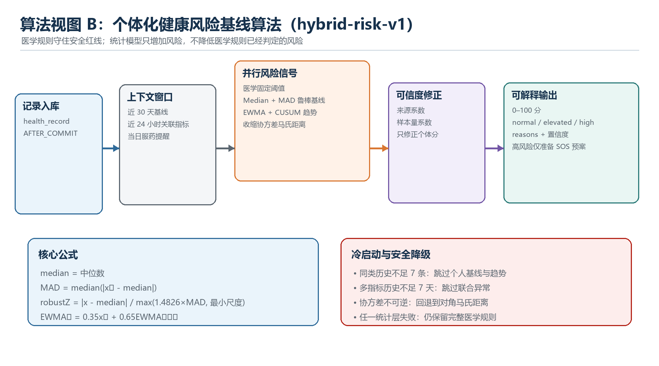
图 9 个体化健康风险基线算法与降级路径

计算步骤与评分融合
信号层 | 数据窗口 | 核心方法 | 作用与边界
医学规则 | 本次记录 + 近 24 小时 | 固定血压、心率、血糖阈值 | 安全底线；不受置信度折减
个人基线 | 近 30 天；同类至少 7 条 | Median + 1.4826×MAD；按时段优先 | robustZ≥2.5/3.0/4.0 对应 12/18/24 分
持续趋势 | 近 30 天时间序列 | EWMA α=0.35 + CUSUM allowance=0.5 | 两者共同越界，降低单次波动误报
联合异常 | 至少 7 天日级向量 | 收缩协方差马氏距离；χ²阈值 | 发现单项轻微但组合异常；增加 10/18 分
可信度 | 来源与同类样本量 | source × min(1, 0.65+n/40) | 限制在 0.60-1.00，仅修正个体统计分

- 核心公式：median 为历史中位数，MAD=median(|xᵢ-median|)，robustZ=|x-median|/max(1.4826×MAD, 指标最小尺度)。
- 评分融合：医学规则分 + 最高 45 分的个体模型分 + 近 24 小时关联指标分 + 未完成服药提醒 10 分，总分限制在 0-100。
- 等级输出：总分达到 70 或本次记录风险达到 60 为 high；达到 35、触发本次异常或个体模型为 elevated；其余为 normal。
- 冷启动：样本不足时跳过对应统计层，协方差不可逆时回退到对角马氏距离；无论哪一层失败，固定医学规则、提醒与 SOS 安全逻辑仍正常工作。
- 事件链：事务提交后由 HealthEventProcessor 异步评估，结果写入事件时间线并经 SSE 推送 Flutter；high 只准备 SOS 预案，不自动拨号或通知。

性能视图（可选）
- 数据库索引：health_record(user_id,type,recorded_at)、reminder(user_id,remind_at)、emergency_event(user_id,created_at)。
- 限制输入规模：分页 size 不超过 100，趋势窗口不超过 365 天，避免无界查询。
- 客户端战术：超时、加载/空/错误状态、避免重复提交；趋势数据按需加载。
- 演进战术：对周报、首页摘要和 30 天个人基线结果可采用短时 Redis 缓存；当前 GMS 写入异步、搜索限时 800 ms，Event Mesh 使用有界线程池并需要监控队列积压。

可靠性视图（可选）
故障场景 | 恢复 / 降级战术
网络超时 | 客户端显示可重试错误；写请求带幂等键；不静默吞错。
数据库故障 | 事务回滚、健康检查、告警、加密备份和恢复演练。
通知服务故障 | 超时、有限重试、熔断；SOS 保留拨号兜底并展示失败状态。
定位不可用 | 允许缺失定位仍发起 SOS，并提示用户补充地址或拨号。
应用异常 | GlobalExceptionHandler 统一错误响应；日志关联 requestId。
GMS / LLM 不可用 | GMS 搜索返回空记忆，LLM 使用友好降级回答；结构化健康数据、医学规则和普通业务接口不受影响。
SSE 中断 | 客户端重连并重新查询最新事件；后端事件结果已持久化，不以单次推送成功作为处理完成条件。

安全性视图（可选）
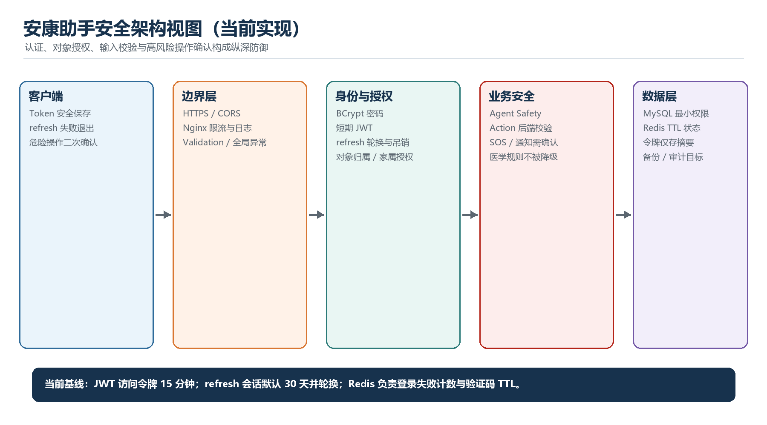
图 10 安康助手当前安全架构视图

安全决策与当前差距
领域 | 当前基线 | 正式部署目标
身份认证 | Spring Security + BCrypt；短期 JWT 默认 15 分钟；refresh token 默认 30 天并轮换、吊销，数据库仅存摘要。 | 生产环境替换默认 JWT secret，启用 HTTPS；继续完善会话审计与异常登录告警。
对象授权 | SecurityUtils 从认证上下文获取 userId；家庭接口通过 care_relation 校验 caregiver 对 patient 的 active 授权。 | 持续补充对象级测试、最小权限与高风险管理操作审计。
传输保护 | 本地可使用 HTTP；Nginx 配置已提供，Redis 用于登录失败计数、密码重置验证码和发送间隔。 | 生产强制 HTTPS/TLS，限制 CORS 与请求频率，配置安全响应头。
审计与数据 | Agent 写操作必须经过 ActionValidator 与用户确认；高风险回答受 SafetyService 约束；GMS 默认关闭且失败可降级。 | 完善敏感字段加密、GMS 数据保留/删除策略、集中审计告警和加密备份。

易用性视图（可选）
- 信息架构：首页集中展示健康摘要与主要入口，底部导航保持位置稳定。
- 可读性：高对比色、足够字号和留白，避免只用颜色表达 normal/warning/danger。
- 操作性：常用按钮和 SOS 使用大触控区域；危险操作二次确认，表单提供单位、范围和错误提示。
- 反馈性：加载、空数据、网络错误、保存成功和 SOS 通知状态均明确显示。
- 容错性：录入异常值时指出具体字段；返回页面时尽量保留尚未提交的输入。

可维护性视图（可选）
- 模块化：按 Auth、Health、Family、Agent、EventMesh 等业务能力拆包；模块内部遵循 Controller-Service-Mapper，外部 LLM、Web Search、地图和 GMS 通过接口适配器隔离。
- 接口稳定：统一 Result、DTO/VO、错误码和 OpenAPI 文档；兼容路径在迁移期集中管理。
- 配置管理：开发、测试、生产凭据外置；禁止把真实密码和密钥提交到仓库。
- 数据演进：Flyway 迁移脚本只增不改，发布前验证升级和回滚策略。
- 测试策略：Service/Controller 单元与接口测试、Flyway 迁移测试、Agent Action 与 GMS Client 测试、AdaptiveRiskAnalyzer 分支测试、Flutter Widget 测试和关键用例端到端测试。
- 可观测性：结构化日志、requestId、接口延迟与错误率、healthEventExecutor 队列、SSE 连接、SOS 失败率、GMS/LLM 超时率及告警。

